A Lösungen zu Einführungsaufgaben zu QueueTraffic
- Selber Phasen einstellen
  - 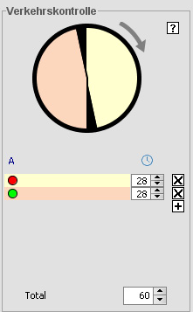
Wo im Alltag: Baustelle, vor einem Zebrastreifen, Unfall...
- Ankunftsrate und Verteilungen
  - poissonverteilt:
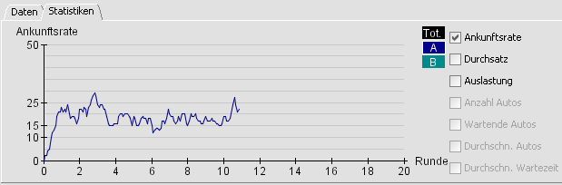
  - konstant:
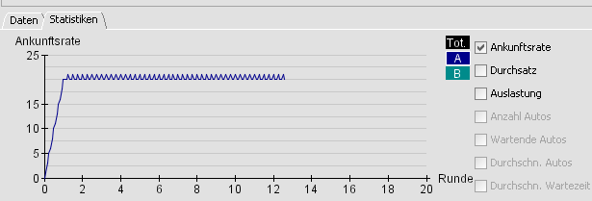
  - Bei den Kurven mit konstanter Ankunftsrate hat es weniger Zacken, und die Kurve ist regelmässiger, da die Autos in regelmässigen Abständen ankommen.
Die Kurve der Poissonverteilung hat grosse Zacken, da die Autos unregelmässig ankommen.
  - Beide Kurven steigen zuerst an, und pendeln sich dann auf mehr oder weniger denselben Wert ein, nämlich bei ungefähr 20.
  - Die Poissonverteilung modelliert Ankünfte realistischer. Im „richtigen“ Leben fährt ja gewöhnlich nicht genau einmal pro Sekunde ein neues Auto auf die Strasse. Die konstante gleichmässige Ankunftsrate ist einfacher zu verstehen.
Die konstante gleichmässige Ankunftsrate ist einfacher zu simulieren: Man schickt einfach pro ‚Tick’ einer Uhr ein Auto über die Strasse. Für die Poissonverteilung muss man die Abstände zwischen den Autos zufällig variieren, dafür braucht man z.B. einen Zufallsgenerator der zufällige Werte produziert.
- Durchsatz und Auslastung
  - Theoretischer Durchsatz μ_{t} = (28 s / 60 s) * (1 Auto / s) = 28 Autos / 60 s
Ankunftsrate λ = 20 Autos / 60 s,
Auslastung ρ = λ / μ_{t} = (20 Autos / 60 s) / (28 Autos / 60 s) = 20 / 28 = 0.71.
  - Effektiver Durchsatz μ_{e} = (20 s / 60 s) * (1 Auto / s) = 20 Autos / 60 s
Ankunftsrate λ = 20 Autos / 60 s
Auslastung ρ = 0.71
  - Um den effektiven Durchsatz μ_{e} näher an den theoretischen Durchsatz μ_{t} zu bringen, kann die Ankunftsrate λ erhöht werden, bis sie gleich gross oder grösser als der theoretische Durchsatz μ_{t} ist.

B Lösungen zu Stau oder nicht Stau in QueueTraffic
- Erstes Experiment
  - 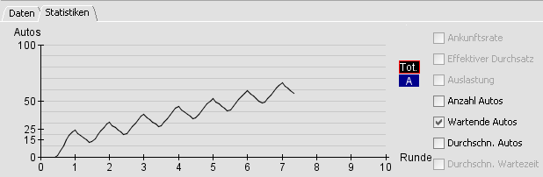
  - Ankunftsrate λ = 35 Autos / 60 s
effektiver Durchsatz μe = 27 Autos / 60 s
Auslastung ρ = λ / μt = (35 Autos / 60 s) / [ (28 s / 60 s) * (1 Auto / s) ] = (35 Autos / 60 s) / (28 Autos / 60 s) = 35 / 28 = 1.25
  - Während die Autos in der Rotphase warten müssen, steigt die Anzahl wartender Autos an. Wenn sie fahren dürfen, sinkt sie wieder. Es gibt aber insgesamt immer mehr wartende Autos, das heisst die Schlange steigt immer mehr an und kann nie ganz abgearbeitet werden
- Zweites Experiment
  - Auslastung ρ = λ / μt = (10 Autos / 60 s) / [ (28 s / 60 s) * (1 Auto / s) ] = (10 Autos / 60 s) / (28 Autos / 60 s) = 10 / 28 = 0.36
Nein, es gibt keinen Stau.
  - 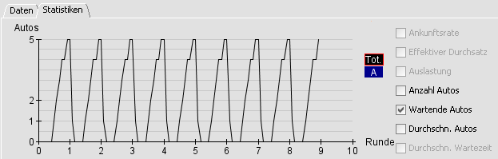
Während der Rotphase steigt die Anzahl wartender Autos an, aber während der Grünphase sinkt sie bis auf 0. Das heisst, dass es zwischenzeitlich Stau gibt, er aber abgearbeitet werden kann.
- Drittes Experiment
  - 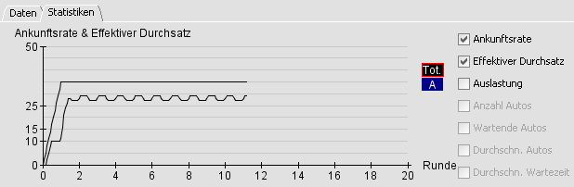
Die obere Kurve ist die Ankunftsrate und die untere der effektive Durchsatz. Man sieht hier, dass die Ankunftsrate viel grösser ist als was effektiv abgearbeitet werden kann. Generell kann man sagen, dass wenn immer die Ankunftsrate höher ist als der Durchsatz nicht alle Autos abgearbeitet werden können und es deshalb Stau gibt.
  - Die Ankunftsrate muss kleiner sein als der Durchsatz, so können die ankommenden Autos immer abgearbeitet werden.
  - Falls die Auslastung ρ < 1 ist gibt es wahrscheinlich keinen Stau. Wenn die Auslastung aber < 1 ist, ist damit nicht garantiert, dass es niemals Stau gibt. Falls die Auslastung ≥ 1 ist gibt es Stau. Es sind aber schon Werte ab ~0.9 kritisch, ab dann wird ein System als ‚stark ausgelastet’ bezeichnet, für ρ = 1 bezeichnet man das System als ‚ausgelastet’, und für alle Werte grösser als 1 als ‚überlastet’.
C Lösungen zu den weitere Verkehrssituationen in QueueTraffic
- Verkehrssteuerung mit zwei Phasen
  - Nein, diese Situation ist nicht im Gleichgewicht, denn auf der Spur A hat es ständig viel zu viele Autos, sie ist total überlastet und Stau ist die Folge. Auf der Spur B hingegen kommen wenige Autos an, es gibt dort keinen Stau. Die Auslastung auf Spur A ist bei etwa 1.07, auf Spur B bei etwa 0.18.
  - Ja, es gibt keinen Stau mehr, der immer länger wird. Es stauen sich zwar Autos, aber diese können in der Grünphase jeweils wieder abgearbeitet werden.
Abgelesene Werte:
Spur A: λ = 30 Autos / 60 s, μt = 36 Autos / 72 s, ρ = 0.90
Spur B: λ = 5 Autos / 60 s, μt = 9 Autos / 60 s, ρ = 0.21
  - Wenn z.B. die Grünphase für A 47 Sekunden und die Grünphase für B 9 Sekunden dauert, hat man auf beiden Spuren eine Auslastung von ungefähr 0.6.
Spur A: λ = 30 Autos / 60 s, μt = 47 Autos / 60 s, ρ = 0.64
Spur B: λ = 5 Autos / 60 s, μt = 9 Autos / 60 s, ρ = 0.56
So läuft der Verkehr auf beiden Spuren in etwa gleich flüssig.
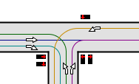
- Wie viele Phasen braucht es?
  - Rechts ein Bild der Kreuzung aus Situation 5.
Man sieht, dass es total 5 Spuren hat. Jede Spur kreuzt mindestens eine andere Spur, und eine kreuzt sogar 3 andere Spuren.
Es gibt drei Spuren, welche sich nicht kreuzen (türkis, grün, violett), die können gleichzeitig grün haben. Die übrigen zwei Spuren, orange und blau, kreuzen sich, deshalb braucht es nochmals zwei Phasen, also gesamthaft 3 Phasen.
  - Lösungsvorschlag:
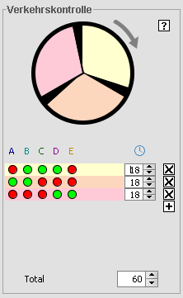
  - Die Spuren B und D sind am stärksten ausgelastet. Um diese etwas zu entlasten, könnte man die Phasen, in denen diese Spuren eine Grün haben, etwas verlängern.
Ausgangslage:
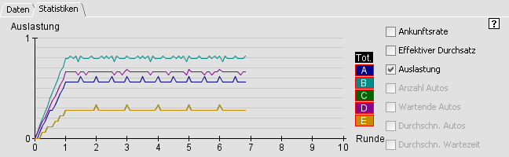
Mit verlängerten Grünphasen für die Spuren B und D:
